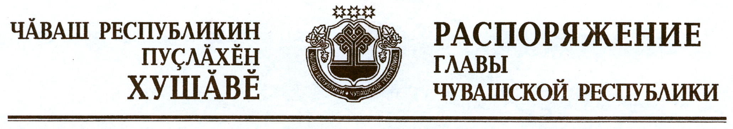

В соответствии с Законом Российской Федерации «О ветеринарии» и на основании представления руководителя Государственной ветеринарной службы Чувашской Республики – главного государственного ветеринарного инспектора Чувашской Республики:
1. Отменить ограничительные мероприятия (карантин) по бешенству на личном подворье Алексеева Николая Николаевича, проживающего по адресу: Чувашская Республика, Красночетайский район, д. Урумово, ул. Мельничная, д. 80, с 8 октября 2012 г. в связи с истечением двух месяцев со дня последнего случая заболевания животных бешенством на данном личном подворье.
2. Признать утратившим силу распоряжение Главы Чувашской Республики от 11 августа 2012 г. № 190-рг.

Глава
Чувашской Республики М.Игнатьев

г. Чебоксары
8 октября 2012 года
№ 243-рг

